Безопасное использование газового оборудования для обогрева
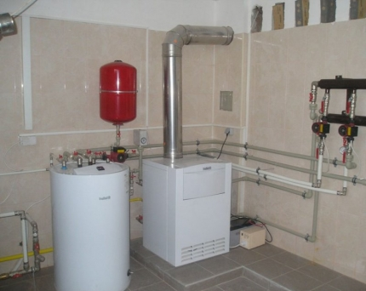

Для обогрева частных домовладений используются газовые котлы. Особенно активно используются обогревательные устройства в период похолодания.
Напоминаем некоторые правила пользования газовыми отопительными устройствами.
Помните, что применяемый в быту газ взрыво- и пожароопасен!
Ответственность за безопасную эксплуатацию работающих газовых приборов и их содержание в надлежащем состоянии несут их владельцы. Беспечность при эксплуатации газового оборудования может привести к трагедии.
Прежде всего, обращаем ваше внимание на то, что по всем вопросам, связанным с использованием газа в быту, необходимо обращаться только к специалистам по эксплуатации газового хозяйства, имеющим лицензию и разрешение на выполнение работ повышенной опасности.
В помещении, где установлено газовое оборудование, необходим трехкратный воздухообмен, обеспечение которого возможно только при наличии одновременно двух факторов: открытой форточки или фрамуги (приток воздуха) и вентиляционного канала (вытяжка). Проверить наличие тяги в вентиляционном канале можно с помощью обычного листка бумаги, если поднести его к приемной решетке канала: он должен прилипнуть к ней за счет тяги.
Гибкие шланги должны быть по возможности короткими (не более 2 метров) и плотно надетыми на кран. Максимальный срок службы гибкого шланга – четыре года, но осторожность требует заменять его каждые два года. Зажимной хомут шланга должен обеспечивать полную герметизацию во избежание утечки газа.
При эксплуатации газовых конструкций необходимо соблюдать следующие меры безопасности:
-не следует включать прибор при незаполненной водой системе отопления;
-нельзя пользоваться устройством при наличии поломок в автоматике безопасности.
Категорически запрещается:
-устанавливать регулятор давления без уплотнительного кольца или прокладки;
-сгибать и скручивать резино-тканевый рукав (шланг), допускать повреждение наружного слоя рукава, чтобы не допустить утечки газа;
-присоединять детали газовой арматуры с помощью искрообразующего инструмента;
-самовольно переустанавливать и ремонтировать газовое оборудование;
-применять открытый огонь для обнаружения утечек газа (для этого может использоваться только мыльная эмульсия);
-допускать к пользованию газовым оборудование детей дошкольного возраста и лиц, не знающих правил их безопасного использования;
-располагать вблизи работающего газового устройства легковоспламеняющиеся материалы и жидкости;
-привязывать верёвки к газопроводам (этим нарушается плотность резьбовых соединений, может возникнуть утечка газа и, как следствие, взрыв).
Ни в коем случае не используйте газовые плиты для обогрева вашего жилья!
Если, войдя в помещение, вы ощутили запах газа, не включайте свет, не чиркайте зажигалкой или спичками, так как эта ошибка может быть роковой.
При неисправности газового оборудования или при обнаружении запаха газа, необходимо:
-немедленно прекратить его использование;
-перекрыть краны;
-организовать охрану загазованного места;
-проследить за тем, чтобы вблизи не курили и не зажигали огонь, не включали и не выключали электроприборы и электроосвещение;
-обеспечить проветривание помещения;
-вывести людей из загазованной зоны;
-вызвать аварийную газовую службу по телефону «04».
С последним пунктом медлить нельзя, так как нужно обязательно выяснить причины утечки газа. В случае большой вероятности или при возникновении взрыва, обязательно вызывайте пожарную службу по телефонам «101» или «112».
Таким образом, для того чтобы избежать бед, связанных с неправильной эксплуатацией газового оборудования в быту, соблюдайте соответствующие правила пожарной безопасности. Помните, что от этого зависит не только сохранность ваших жизни и здоровья, но и безопасность ваших близких и соседей. Не перекладывайте всю ответственность на специалистов газовой службы.

